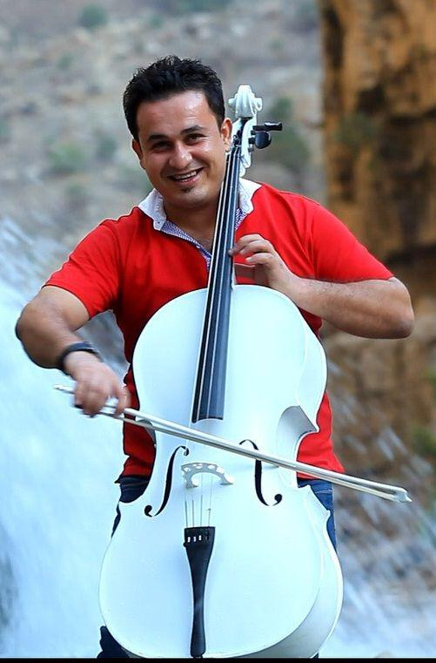

- بةلَيَن عبدالهادى سابير
- لةدايك بوى 31/8/1981 سليَمانى
- لةسالَى 1996 نيشتةجيَى شارى هةوليَرم.
- سالَى 1998 ضةند ئاوازيَى مندالَانم داناوةو توَمارم كردووة لةطةلَ كومةلَة مندالَيَكى دةنطخوش لة كةنالَى تةلةفزيوَنى كوردستان.
- لة سالَى 2000 قوَناغى ناوةنديم تةواو كردووة.
- لة سالَى 2001 ثيَشكةشى ثةيمانطةى هونةرة جوانةكانى هةوليَرم كرد و لةوىَ وةرطيرام لة بةشى موزيك لةسةر ئاميَرى ضةلوَ (cello) .
- هةر لةو سالَةدا مارشى يةكيَتى قوتابيانى كوردستانم دانا، كة ئاوازو ئامادةو دابةشكردنى موزيكم بوَ كرد و لةلايةن كوَرسةوة طوترا.
- هةر لة قوَناغى يةكةمى ثةيمانطةى هونةرة جوانةكان لة فيستيظالَى سالاَنةي ثةيمانطةدا بةشداريم كرد وةكو ذةنيار.
- لة قوَناغى دووةمى ثةيمانطة مارشى يةكيَتى لاوانى ديموكراتى كوردستانم دانا كة ئاوازو ئامادةو دابةشكردنى موزيكم بوَ كرد و لةلايةن كوَرسةوة طوترا.
- هةر لةو قوَناغةدا وةكو ئةندام لة ئوَركستراى كوردستان وةرطيرام بة ذةنيارى (ضةلوَ).
- تاكو دوا قوَناغةكانى موزيك بةشداريم كرد لة تةواوى فيستيفالَةكانى ثةيمانطة.
- هةر لةو سالاَنةدا ضةندين ئاوازو دابةشكردنى موزيكم كردووة بوَ طوَرانيبيَذان (دلَدار وريا ئةحمةد- خةندة عبدولاَ -ئةمير محةمةد- ئارى حةلاق- طريان صادق حةريرى- كاروان عوسمان- طوَران محةمةد) و ضةندةها طوَرانيبيذى ديكة.
- هةروةها لةسالَى 2006 طوَرانى كرماشان شارى شيرينم بةشيَوةى موزيك ئامادةو دابةشكردنم بوَ كرد بوَ راديوَى دةنطى كوردستانى عيَراق.
- هةر لةو قوَناغانةدا لة ضةندين كارى شانوَطةرى بة شيَوةى زيندوو موزيكم بوَ ئامادة كردووة.
- لة قوَناغى سيَيةمى ثةيمانطا طروثيَكى موزيكم دامةزراندووة بة ناوى (طروثى موزيكى ئالاَ) كة ضةندين كوَنسيَرتمان ئةنجام دا لة شارةكانى (هةوليَر – سليَمانى – دهوَك - سوَران).
- لة غوَناغى ثيَنجةم كارنامةكةى خوَم لة ناو هوَلَى ثةيمانطة ثيَشكةش كرد بة ئامادةبوونى جةماوةريَكى زوَر ، كة تيَيدا نمرةى زوَر باشةم ثيَدرا.
- لةسالَى 2004 لة دةزطاى موزيك و كةلةثورى كوردى بووم بة بةرثرسى ستوَديوَ ئةندازةى دةنط ..كة ضةندين كارى موزيك و توَماركردنم بوَ موزيك ذةنان و طوَرانى بيذان ئةنجام داوة.
- لة سالَى 2005 بووم بةئةندامى كاراى سةنديكاى هونةرمةندانى كوردستان.
- لةسالَى 2005 بة فةرمى لة بةرِيَوةبةرايةتى طشتى راطةياندنى سةر بة وةزارةتى روَشنبيرى دامةزراوم.
- لة سالَى 2005-2006 طروثى تةلةفزيوَنى (هةريَم)م دامةزراند كة بريتى بوون لة 13 ذةنيار.
- هةر لةو سالَةدا لة كوَليَذى هونةرة جوانةكان وةرطيرام و دةستم بة خويَندن كردةوة .
- بةشدار بووم لة سةرجةم ظيستيظالَ و ضالاكييةكاني كوَليَذ .
- سالَى 2010 طروثيَكى كوردى- كلاسيكم دامةزراند بة ناوى (طروثى ذيَدارى هةوليَر) .
- هةر لةو سالَةدا قوَناغى ضوارةمم بة سةركةوتووى تةواو كرد.
- لة ضةندين كوَنسيَرتى هونةرمةندان بةشداريم كردووة وةكو هونةرمةندان(دانا عبدالجةبار – محةمةد عزيز – ماموستا شاكر كةمانضة ذةن – فيستيظالَى كةركوك – جةندين كارى تر...)
- ضةندين كوَنسيَرتى موزيكى كوردى و كلاسيكم لة طةلَ (طروثى ذيَدارى هةوليَر) ئةنجام داوة كة لةشارةكانى (هةوليَر – دهوَك – سليَمانى – سوَران - رواندز).
- لة سالَى 2010 طواستنةوةى راذةم كرد لة وةزارةتى روَشنبيرى بوَ وةزارةتى ثةروةردة ثةيمانطةي هونةرةجوانةكان وةكوو ماموَستا لة بةشي موزيك.
- لة سالَى 2011 /2012/2013/2014/2015/2016وةكو وانةبيَذ لة ثةيمانطاى هونةرة جوانةكانى كوَية وانةم طوتوَتةوة.
- سروديَكم بوَ ثيَشمةرطة بة ناوي(ثيَشمةرطةى قارةمان)داناوة كة ئامادةو دابةشكردنم بوَ كردووة و لة لايةن كوَرسةوة طوتراوة..
- توَماركردن و كليث كردنى طوَرانييةكى ميللى كوردى بةناوى (بوَت دةلَيَم) كة بةنديَكى باوى ناو كوَمةلَطاى كورديية بة شيَوةى موزيكى كلاسيك ئامادةو دابةشكردنم بوَ كرد بو ئاميرةكانى (Violin 1-Violin 2 – Viola – cello ) هةروةها كارى كليثيشى بوَ كرا كة لةسةرجةم كةنالَةكانى تةلةفزيوَن دادةبةزيَت .
- هةروةها كوَنسيَرتيَكى ضوارينةى كلاسيك كة 12 موزيكى كوردى و جيهانى لة خوَ طرتبو لة هوَلى ثيَشةوا لة وةزارةتى روَشنبيرى و لاوان.
- لة مانطى 5/2013 لة فيستيظالَى ثةيمانطاى هونةرةجوانةكان سةرثةرشتيارى بةرهةميَكى موزيكى كلاسيك و بةرهةميَكى موزيكى كوردى م كرد كة بابةتة كوردييةكة ئامادةو دابةشكردنم بوَى كردبوو من وةكو رابةرى ئوَركستراى ثةيمانطاى هونةرة جوانةكان بةشداريم كرد.
- (Cellos Are Missing You)
بةرهةميَكى موزيكى كورديية كة شيوازيَكى نويَى موزيكة لة كوردستان لة ئاوازو ئامادةو دابةشكردنى خوَمم و بوَ ثيَنج ئاميَرى (cello) نوسراوةتةوة كة هةر ثيَنض ئاميَرةكة لة يةك كاتدا هةريةك ميلوَدييةكى جياواز دةذةنن كةشيَوازيَكى هارموَنى جيهانى لة خوَ دةطريَت ماوةى كارةكة نزيكةى ضوار دةقةو نيوة .
- لة طةلَ طروثى ذيَدارى هةولير نمايشى سةرجةم قونسولَطةرةكانى كوردستانمان كردووة .وةكو (بةريتانيا فةرةنسا ئةلَمانيا نةمسا ئةمةريكا).

- لة سالَى 2017 لة ريَطخراوى قةنديل و (giz) ى ئةلَمانى وةكو ماموَستا دةست بة كار بووم لة كةمثى ديبةطة دةوامى فةرمى خوَم كرد بة موَلَةت.
- هةر لةو سالَةدا لة طةلَ ريكحراوى قةنديل و(giz) لة كةمثى دارةشةكران دةست بة كار بووم وةكوو ماموَستا بةردةوام بووم تا كو سةرةتاى سالَى 2019 .
- لة 5-1-2019 طةرِامةوة بوَ سةر كارى ثيَشووم كة موَلَةت بوم لة ثةيمانطاى هونةرة جوانةكان بةشى موزيك.
- هةر لة سالَى 2019 مانطى يةك بووم بة برِياردةرى بةشى موزيك.
- دامةزراندن و سةرثةرشتى و رابةرايةتى ئوركستراى بةشى موزيكم كردووة.
- لةطةلَ ئوَركسترا نمايشيَكى تايبةت بة موزيكى كوردى و كلاسيك ئةنجام دا.
- لة مانطى 11/2019 كونسيَرتيَكى طوَرانى و موزيكم ئةنجام دا لةطةلَ ئوَركستراى بةشى موزيك.
- لة مانطى 12/2019 كونسيَرتيَكى طوَرانى و موزيكم ئةنجام دا لة شارى كوَية لةطةلَ ئوَركستراى بةشى موزيك.
- لة سالَى 2019 بووم بة سةروَكى بةشي موزيكي ثةيمانطةى هونةرةجوانةكانى هةوليَر.
- لة سةرةتاي مانطي 1ى 2022 طروثيَكمان دامةزراند بةناوي (ضةمبةر موزيكي هةوليَر) كة بريتين لة حةفت ذةنيارى بة تواناى كوردستان ، كار لة موزيكي كوردي و جيهاني دةكةين .
- تاكوو مانطي 10 ى 2022 كة لةسةر داواي خوَم دةستم لة كار كيَشايةوة لة سةروَكى بةشي موزيكي ثةيمانطةى هونةرةجوانةكانى هةوليَر.
- لة ماوةى ئةو ثوَستةدا سالاَنة دةيان كوَنسيَرت و ضالاكي جوَراوجوَرم لةطةلَ قوتابى و ماموَستايانى بةشي موزيك ئةنجام دا.
- دواين كارم سروديَك بوو بوَ كوردستان بة ناوي (كوردستان) ئاوازو ئامادةو دابةشكردنم بوَي ئةنجام لةطةلَ ضةمبةرموزبكى هةوليَر بة هاوكارى طروثي كوَرِالَى بةشي موزيك ى ثةيمانطةى هونةرةجوانةكانى هةوليَر.

